ТЗ для проекта «бот в дискорд»

(+ пояснительная записка)
В настоящее время в дискорде очень мало работающих ботов с музыкой, что огорчает, так как проигрывание музыки в голосовых каналах достаточно удобная опция. Поэтому мы и решили сделать музыкального бота, который без проблем проигрывает музыку из ютуба. (и добавили парочку текстовых команд)

Мы представляем в этом проекте бота для приложения discord. Боту будет доступен как текстовый чат, так и голосовой.
Что может бот?
1)Текстовый чат:
- Обнимашки
- Скидывает картинки с кошками и собаками
- Таймер
- Приветствие
2)Голосовой чат:
- Различные команды, связанные с проигрыванием музыки

Работа бота в голосовом чате

Музыка будет запускаться через youtube, соответственно, кроме музыки можно будет включить любое видео или подкаст, доступный на youtube. Запускаться всё будет через чат, в котором будет присутствовать бот.
Команды для голосового чата
!play / !skip - продолжить / пропустить
!queue - показать очередь
!remove – убрать из очереди
!join/summon – присоединится к каналу
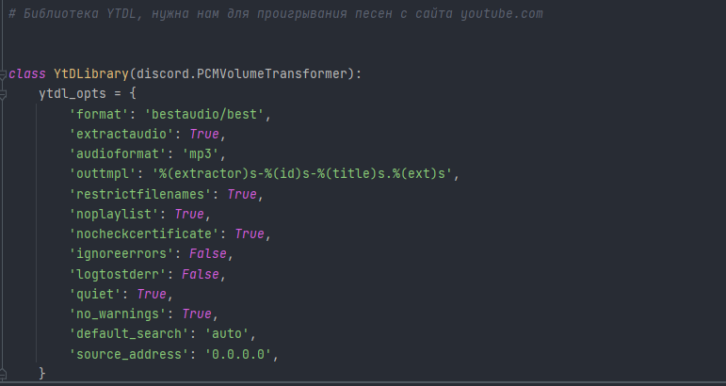
!loop – зацикливание композиции
… и так далее.

Работа бота в текстовом чате
В чате бот будет иметь текстовые команды и команды с изображениями. Как было упомянуто выше, бот может поприветствоваться, обнять, установить таймер (сек) и скинуть картинку котика или собаки. Также в чате мы задаём боту команды на воспроизведение, остановку, перелистывание и тому подобные команды. Сами команды активируются символом «!» и названием самой команды слитно.

!timer (0h 0m 0s) – таймер
!hug @user – обнять кого-то
!cat/!dog – рандомная картинка кота/собаки
!hi - приветствие

Пример в коде
1)Интеграция YTDL и ffm_peg

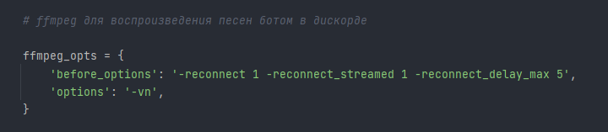

2)функция skip отвечает за пропуск трека в очереди
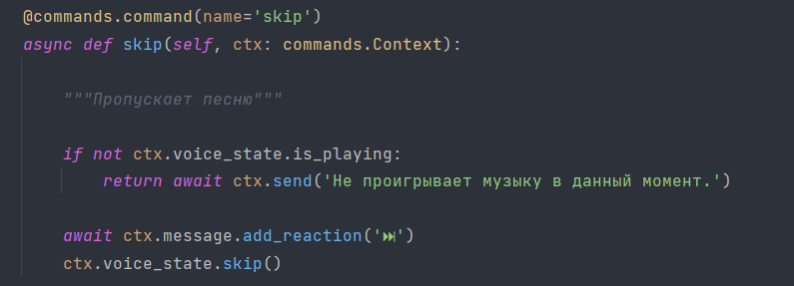

3)Класc SongQueue для осуществления работы с очередью (вне зависимости от команд)
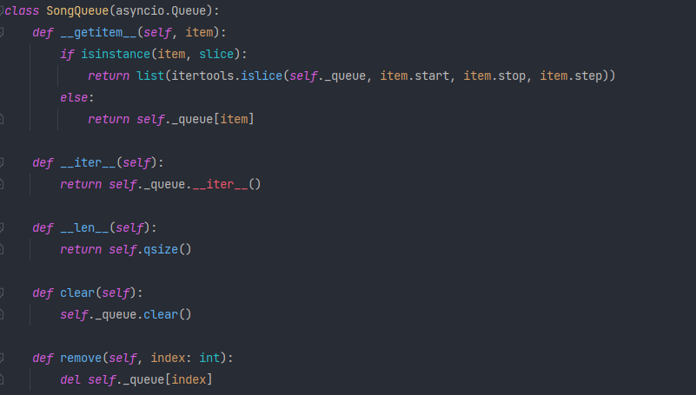

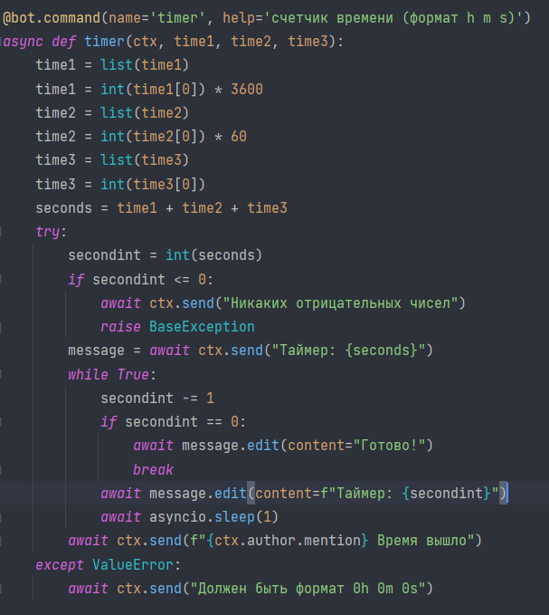

Текстовые команды
1) функция hug отвечает за обнимашки
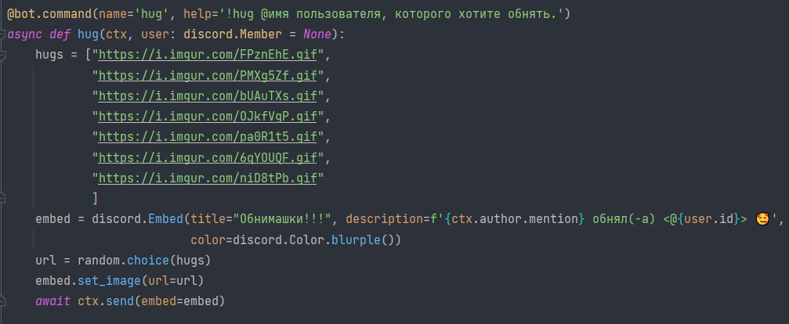

2) функция timer отвечает за таймер

3) функция hi отвечает за приветствие
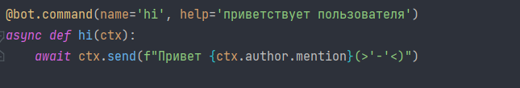

ВЫВОД
Для проигрывания музыки мы изучили YTDL, ffm_peg, requests, asyncio, discord и так далее.
YTDL - Бесплатный менеджер загрузок с открытым исходным кодом для видео и аудио с YouTube и более 1000 других веб-сайтов видеохостинга.
ffm_peg - Набор свободных библиотек с открытым исходным кодом, которые позволяют записывать, конвертировать и передавать цифровые аудио- и видеозаписи в различных форматах.
Requests — работа с HTTP
Discord — интеграция бота в дс

Было очень познавательно работать со всем этим и мы точно будем использовать бота в наших серверах, серверах друзей!

